**DIAGRAMA DE GANTT**

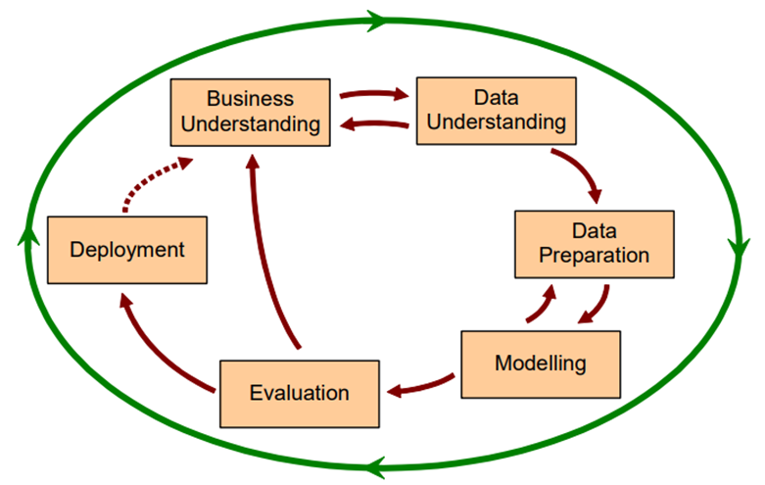

**BUSSINESS UNDERSTANGING**

· Establishment of business objectives: Improve the quality of dental care and surgery, optimize consultation processes, adapt consultations based on patient profiles and procedures, and identify patients prone to post-operative problems. Success criteria include increased patient satisfaction, reduced post-operative complications, improved efficiency in consultations, and enhanced overall quality of care.

· Evaluation of the situation:

**- Resource inventory:**

o **Personal y habilidades:** 5 estudiantes de Ciencia de Datos con conocimientos en programación, análisis y representación de datos y en estadística.

o **Base de datos:** constamos de cuatro bases de datos entre los años 2016 y 2019. Contienen datos sobre tres tipos de operaciones: cirugía dento-alveolar, implantología y periimplantitis. Tenemos datos de los materiales utilizados en las operaciones, características de los pacientes (edad, género, si son o no fumadores, si padecen de alguna enfermedad…), medicación post-operatoria y medicación antes de la intervención, etc.

o **Herramientas y tecnologías:** uso de Python, R, GanttProject, Tableau…

o **Acceso a expertos:** Rui Figuereido.

o No tenemos recursos financieros ni de infraestructura.

-  **Requirements:** que los datos estén anonimizados por los expertos que nos los mandan, no por nosotros.

- **Assumptions and Constraints:** Suposiciones à Puedes asumir que los odontólogos y el personal clínico estarán dispuestos a colaborar proporcionando información relevante y participando en el proceso de validación de resultados. Puedes asumir que no habrá cambios significativos en el entorno operativo que puedan afectar la implementación del proyecto durante su curso. Restricciones à una de las restricciones es que no tenemos dos veces los mismos pacientes, es decir, no podemos hacer un seguimiento de ningún paciente para ver por ejemplo, que si al realizarle una operación de implantología, luego sufrió de periimplantitis.

-  **Terminology:** contamos de guías clínicas presentadas por el experto odontólogo.

-  **Costs and Benefits:** no hay costes? Beneficios, poder ofrecer un modelo que garantice el cumplimiento de nuestro objetivo principal.

· Establishment of Data Mining Objectives: con este modelo, los profesionales en odontología podrán ajustar sus citas a cada paciente y prestar más atención a aquellos que tengan más riesgo de sufrir problemas post operatorios.

· Generation of the Project Plan: la asignatura nos ayuda con separar las fases del proyecto y seguir una línea temporal clara.

**DATA UNDERSTANDING**

· **Initial Data Gathering:** Data collected from various sources including clinical guidelines on third molar extractions and other technical aspects of dentistry.

Information gathered from meetings with a professional dentist, Rui Figuereido, to define project objectives.

· **Data description:** The data gathered includes clinical guidelines, technical information on dental procedures, and insights from the dentist consultation.

It comprises information on dental procedures, patient profiles, potential post-operative issues, and factors affecting surgical outcomes.

· **Data Exploration:** PCA, AFC…

· **Data quality verification:** suponemos que los datos son fiables.

**DATA PREPARATION**

·  **Data selection:** utilizaremos todos los datos de todas las bases de datos, ya que cada uno nos ayudará con uno de los dos objetivos.

· **Data cleansing:** informe del proceso de limpieza de datos.

· **Data construction:** por ejemplo, cuando agrupamos a los clientes por edades.

· **Data integration:** no. Juntamos todas las bases de datos, si eso.

· **Data formatting:** para cada objetivo, los datos tendrán que tener una forma u otra y debemos adaptarlos.

**DATA MODELLING**

**· Selection of the modelling technique:** clasificación, regresión. Luego, se hacen suposiciones sobre los datos. por ejemplo, en un proyecto de clasificación, se podría asumir que los datos son linealmente separables o que las relaciones entre las variables son estables a lo largo del tiempo.

**· Evaluation design:** Esto incluirá dividir los datos en conjuntos de entrenamiento, validación y prueba para garantizar que los modelos se generalicen bien a nuevos datos. También se pueden emplear técnicas de validación cruzada para evaluar la robustez de los modelos. Además, se utilizarán métricas como precisión, exactitud, recuperación y puntaje F1 para evaluar el rendimiento de los modelos.

**· Model construction:** La construcción del modelo implicará ajustar los parámetros de los algoritmos seleccionados para optimizar su rendimiento. Se construirán varios modelos como árboles de decisión, bosques aleatorios, regresión logística y posiblemente modelos más complejos como redes neuronales.

**· Model evaluation:** Se calcularán medidas como precisión, exactitud, recuperación y puntaje F1 para medir qué tan bien los modelos logran los objetivos del proyecto.

**EVALUATION**

**· Result evaluation:** Se analizarán los resultados obtenidos del proceso de minería de datos, centrándose en la capacidad del modelo para cumplir con los objetivos del proyecto.

**· Revise the process:** Esto implica examinar cada etapa del proceso, desde la recopilación y preparación de datos hasta la implementación y evaluación de modelos. Se volverá a consultar con el odontólogo profesional, Rui Figuereido, para obtener su opinión sobre los resultados obtenidos y el proceso seguido.

**· Establishment of the folllowing steps:** se elaborará una lista de posibles acciones y decisiones a tomar.

**DEPLOYMENT**

**· Deployment planning:** elaboramos un detallado plan de despliegue para integrar los hallazgos y recomendaciones de nuestro proyecto de ciencia de datos en los procesos de toma de decisiones de la práctica odontológica (Identificar a los principales interesados, Establecer cronogramas para la implementación, Determinar la infraestructura tecnológica necesaria para desplegar nuestra solución, Definir canales de comunicación y protocolos para difundir información sobre nuestro proyecto y Planificar sesiones de capacitación necesarias para familiarizar al personal).

**· Monitoring and maintenance planning:** garantizar la efectividad y eficiencia continuas de la solución desplegada.

**· Generation of the final report:** informe final

**· Project revisión:** documentamos nuestra experiencia con el proyecto y reflexionamos sobre las lecciones aprendidas para futuros proyectos.